【日本麻雀讲座译文】手役8—三色
免责声明：
以下文章的著作权等各种权利归原作者所有，翻译 By SeventhTG（XD）。如果你喜欢本文并有幸让你产生了转载的想法，请注明原作者、原文地址以及译者，谢谢。
原文地址：http://beginners.biz/teyaku/teyaku08.html
------------------------------------------------------------------------------------
三色：
由过去的手役花色变来的三色，
在现代麻将中渐渐成为了配角儿。
但是其容易作成，而且有2翻，在实战中也是经常作的。
有关三色的手牌很多，但是实战中出现也是有限的。
三色同顺重要的不是要去作，而是不要看漏了三色。
我们从基本的手法开始看吧。
------------------------------------------------------------------------------------
1.滑动
------------------------------------------------------------------------------------
为了形成三色，保留万子、饼子、和索子的面子是三色的基本。
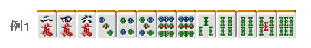
看一个简单的例子，例1是一个平和一向听。
这里摸到6饼的话，换掉3饼就可以形成一个三色一向听。
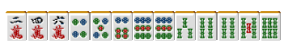
同样的，这里摸到2饼的话可以换掉5饼。
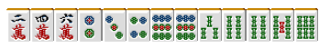
向下滑动，形成了234的三色
虽然很简单，但这是最重要的三色手法。
------------------------------------------------------------------------------------
2.两天枰
------------------------------------------------------------------------------------
这是作三色一个有名的手法。
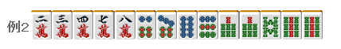
这个牌重视进张数的话，应该切掉饼子。
但这里切7索才是基本的一手。
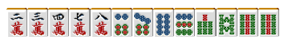
这样就可以同时作678或者789的三色了。
这样的打法叫做“三色天枰”或者“两天枰打法”。
但是，实战中出现的机率基本上没有。
------------------------------------------------------------------------------------
3.剩余牌的利用
------------------------------------------------------------------------------------
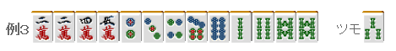
这里是选择切掉其中一个对子。
这里切掉2万才是正确的。
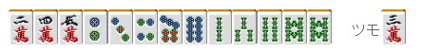
要是走运的摸到3万，2万就被激活了
灵活运用剩余牌而去作手役的情况是非常多的
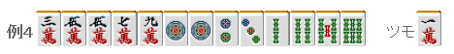
这里一眼看上去没用的2索，其实是123三色的一个引子，
这里切掉1饼才是最好的吧
（待续）

